**Anne Frank**

Annelies Marie Frank est née le 12 juin 1929 dans une famille juive à Francfort-sur-le Main, en Allemagne.  A cette époque, son père, Otto Frank, vient de prendre la direction de la banque familiale. Quant à sa mère, Edith Frank Holländer, elle est mère au foyer et s’occupe déjà de sa grande sœur de 3 ans, Margot. Les deux fillettes sont très attachées à leur père et c’est lui qui leur transmet très tôt son goût pour la lecture et la culture.

|  |
| --- |
|  |
| *Anne Frank (à gauche) et sa soeur Margot en 1933* |
|  |

Lorsque la Seconde Guerre Mondiale éclate, Hitler dirige avec une poigne de fer le parti nazi (parti national-socialiste) depuis 1933. Son idéologie nationaliste basée sur le racisme et l’antisémitisme désigne les communistes et la communauté juive, entre autres, comme responsables de la crise économique qui ravage le pays.

En février 1934, se sentant en danger, la famille Frank se voit donc contrainte de fuir l’Allemagne. Ils choisissent d’émigrer  à Amsterdam, en Hollande, ce pays étant resté neutre lors de la Première Guerre Mondiale. Le père part d’abord seul, en éclaireur. Otto connaît la ville pour y avoir traité des affaires et il a des contacts à cet endroit. Il se charge de trouver un logement, règle des problèmes administratifs. Il devient directeur de l’entreprise Opekta, spécialisée dans la pectine, une substance utile à la préparation des confitures (plus tard, il fera également commerce d’épices). Puis, peu à peu, le reste de la famille le rejoint. Anne a alors 4 ans. Otto et les filles apprennent rapidement le néerlandais. Ce sera plus difficile pour la maman, qui elle, reste au foyer et a moins de contact avec l’extérieur. De plus, Anne a un tempérament enjoué et insouciant : elle s’intègre très facilement au sein de ses petits camarades. En classe, elle aime lire et écrire et s’intéresse beaucoup à l’histoire.

[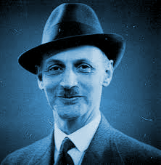](https://3.bp.blogspot.com/-HL7e3enuLAg/VDlitVUGQAI/AAAAAAAABKA/GbbnpLBHYPw/s1600/Otto%2BFrank%2B22.png)

Otto Frank

Malheureusement, la Hollande est également annexée par l’Allemagne en 1940 et des mesures antijuives sont mises en place par les nazis. Ils envoient des formulaires à tous les directeurs des écoles et universités de Hollande, qui doivent y inscrire le nom de leurs élèves juifs. D’ailleurs tous les juifs doivent maintenant s’inscrire sur des listes. A la rentrée scolaire de 1941, Anne et Margot sont exclues de leur classe et doivent intégrer le lycée juif. Bientôt, elles ne peuvent plus faire du vélo ou du sport, aller au cinéma ou au restaurant, entrer dans un parc public, prendre le tram, l’autobus et même monter dans une voiture privée. La situation s’aggrave de plus en plus. En 1942, il est trop tard pour émigrer dans un autre pays, les Allemands verrouillent déjà toute l’Europe.

[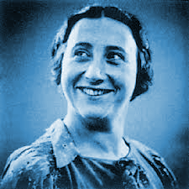](https://1.bp.blogspot.com/-TFORyo62tkg/VDlisBt_CyI/AAAAAAAABJ8/UqhuYz03SsM/s1600/Edith%2BFrank2.png)Edith Frank

Le 5 juillet, comme beaucoup d’autres jeunes filles, Margot qui a 16 ans, reçoit une convocation pour partir travailler en Allemagne. Ses parents craignent le pire pour elle et ils ont peur de ne jamais la revoir.

Otto Frank a une idée : trois pièces vides, situées au-dessus des bureaux de son entreprise, sont invisibles de la rue. Il les aménage peu à peu. Seuls quelques vrais amis et une employée, Miep, sont au courant. Le 6 juillet, toute la famille s’y installe en secret

De juillet 1 942 à août 1 944, la famille Frank vit dans la cachette surnommée l’Annexe. Quatre personnes juives les rejoignent pour se cacher aussi : Peter Van Pels et ses parents, puis Fritz Pfeffer. Ils vivent dans la terreur d’être découverts. Pendant la journée, ils restent souvent sur leur lit sans faire aucun bruit. Le grenier est le seul endroit où Anne peut être seule.

Les habitants de l’Annexe survivent grâce à Miep et à quelques amis qui prennent beaucoup de risques pour les aider. Ils se débrouillent pour leur apporter à manger. Ce n’est pas facile car à cause de la guerre, la nourriture manque. Miep leur fournit aussi des livres et des journaux pour qu’ils ne soient pas isolés du monde.

|  |
| --- |
|  |
|  |

|  |
| --- |
|  |
|  |
| Bibliothèque pivotante conduisant à l’Annexe |
|  |
|  |
|  |

Avec Anne et Margot, il y a Peter, un garçon qui a deux ans de plus qu’Anne. Ensemble, ils étudient pour ne pas prendre trop de retard à l’école. Anne, qui aime écrire, raconte la vie des clandestins dans un journal qu’elle a reçu en cadeau pour ses 13 ans. Elle confie à ce journal ses révoltes et ses sentiments amoureux pour Peter.

[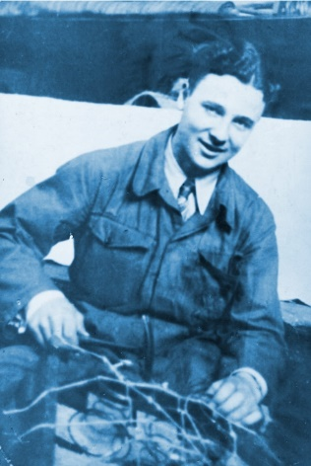](https://1.bp.blogspot.com/-9ZCnyCcHtzk/VDliuGCxgJI/AAAAAAAABKU/cuX1ziE4w74/s1600/Peter%2BVan%2BPels2.png)

Peter Van Pels

Extraits du journal

*11 juillet 1 942*

*« Nous avons très peur d’être vus et entendus par les voisins…Nous n’avons pas le droit de regarder par la fenêtre ou de sortir. Dans la journée, nous sommes obligés de marcher sur la pointe des pieds et de parler tout bas parce qu’il ne faut pas qu’on nous entende de l’entrepôt. »*

*28 septembre 1 942*

*« L’idée de ne jamais pouvoir sortir m’oppresse plus que je ne suis capable de le dire et j’ai très peur qu’on nous découvre et qu’on nous fusille. »*

*2 mai 1 943*

*« Maman et Margot ont passé tout l’hiver avec deux tricots et les miens sont si petits qu’ils ne m’arrivent même pas au nombril. »*